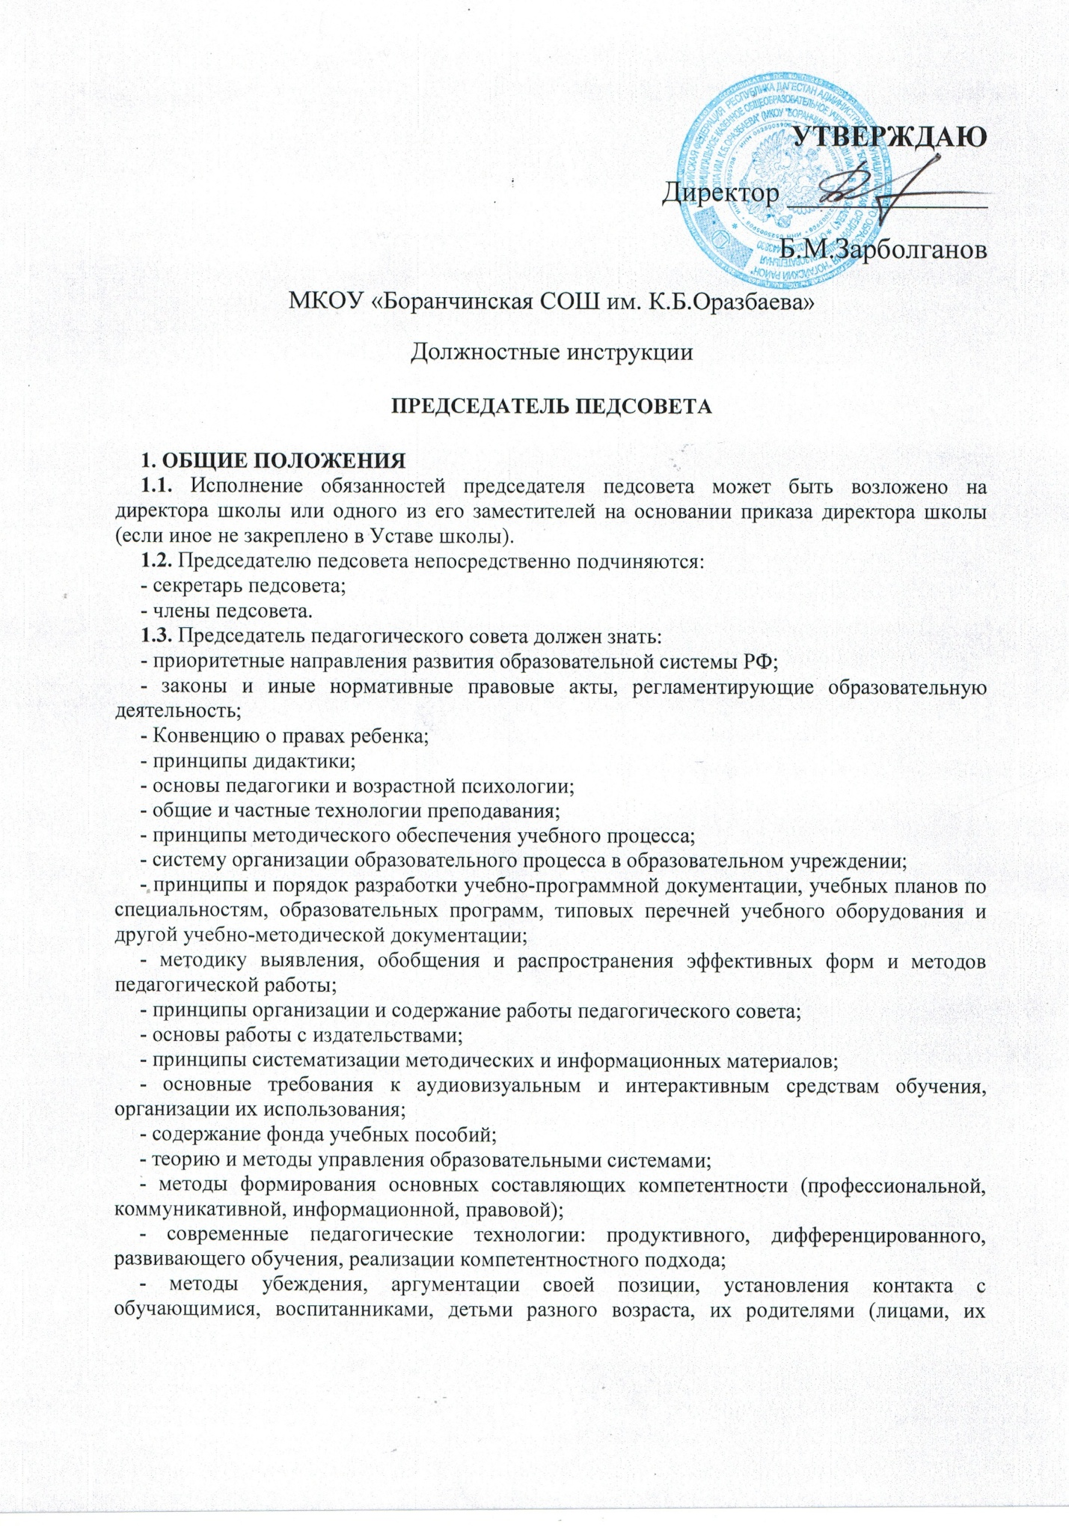

замещающими), педагогическими работниками;

- технологии диагностики причин конфликтных ситуаций, их профилактики и разрешения;

- основы экологии, экономики, социологии;

- трудовое законодательство;

- основы работы с текстовым редактором, электронными таблицами, электронной почтой и браузерами, мультимедийным оборудованием;

- правила внутреннего трудового распорядка;

- режим работы школы;

- правила по охране труда и пожарной безопасности.

**1.4.** В своей деятельности председатель педагогического совета должен руководствоваться:

- Конституцией РФ;

- Федеральным законом «Об образовании в Российской Федерации»;

- указами Президента РФ, нормативными актами Правительства РФ, Правительства Региона и органов управления образованием всех уровней по вопросам образования и воспитания обучающихся;

- административным, трудовым и хозяйственным законодательством;

- правилами и нормами охраны труда, техники безопасности и противопожарной защиты;

- Уставом и локальными правовыми актами школы (в том числе Правилами внутреннего трудового распорядка, приказами и распоряжениями директора, настоящей должностной инструкцией).

Председатель педагогического совета должен соблюдатб Конвенцию о правах ребенка.

**2. ФУНКЦИИ**

Основными функциями, выполняемыми Председателем педсовета, являются:

**2.1.** выполнение технических функций по обеспечению и обслуживанию работы Педагогического совета школы.

**3. ДОЛЖНОСТНЫЕ ОБЯЗАННОСТИ**

Председатель педсовета выполняет следующие должностные обязанности:

**3.1. ведет:**

- заседания Педагогического совета школы;

**3.2. контролирует:**

- своевременность подготовки материалов, необходимых для проведения заседаний Педагогического совета школы;

- посещение заседаний Педагогического совета его членами;

**3.3. обеспечивает:**

- выполнение требований действующего законодательства при проведении заседаний Педагогического совета школы и подготовке его решений;

- привлечение представителей сторонних организаций к работе Педагогического совета.

**4. ПРАВА**

Председатель педсовета имеет право:

**4.1.** **давать:**

- распоряжения, обязательные для исполнения членами Педагогического совета;

**4.2.** **вносить предложения по:**

- формулировке решений Педагогического совета;

- организации эффективной работы Педагогического совета;

- использованию прогрессивных организационных форм организации и проведения заседаний Педагогического совета;

- использованию в работе Педагогического совета современных информационно-коммуникационных и научно-технических достижений;

**4.3. запрашивать:**

- у руководства, получать и использовать информационные материалы и нормативно-правовые документы, необходимые для исполнения своих должностных обязанностей;

**4.4. требовать:**

- от членов Педагогического совета выполнения требований действующего законодательства и решений Педагогического совета;

**4.5. повышать:**

- свою квалификацию.

**5. ОТВЕТСТВЕННОСТЬ**

**5.1.** За неисполнение или ненадлежащее исполнение без уважительных причин Устава и Правил внутреннего трудового распорядка школы, законных распоряжений директора школы и иных локальных нормативных актов, должностных обязанностей, установленных настоящей Инструкцией, в том числе за не использование прав, предоставленных настоящей Инструкцией, повлекшее дезорганизацию образовательного процесса, председатель педсовета несет дисциплинарную ответственность в порядке, определенном трудовым законодательством.

**5.2.** За применение, в том числе однократное, методов воспитания, связанных с физическим и (или) психическим насилием над личностью обучающегося, председатель педсовета может быть освобожден от исполнения обязанностей в соответствии с трудовым законодательством и Федеральным законом «Об образовании в Российской Федерации».

**5.3.** За нарушение правил пожарной безопасности, охраны труда, санитарно-гигиенических правил организации ведения делопроизводства председатель педсовета привлекается к административной ответственности в порядке и в случаях, предусмотренных административным законодательством.

**5.4.** За виновное причинение школе или участникам образовательного процесса ущерба (в том числе морального) в связи с исполнением (неисполнением) своих должностных обязанностей, а также не использование прав, предоставленных настоящей Инструкцией, председатель педсовета несет материальную ответственность в порядке и в пределах, установленных трудовым и (или) гражданским законодательством.

**6. ВЗАИМООТНОШЕНИЯ. СВЯЗИ ПО ДОЛЖНОСТИ**

Председатель педсовета:

**6.1.** работает, исходя из плана работы школы, утвержденного приказом директора школы;

**6.2.** получает от непосредственного руководителя информацию нормативно-правового и организационно-методического характера, знакомится под расписку с соответствующими документами.

***Примечания:***

1. Название должности «Председатель педсовета» соответствует некоторой «виртуальной» должности, на которую нельзя назначить конкретного работника, но выполнять такую трудовую функцию необходимо, поэтому исполнение обязанностей по этой должности осуществляется на основании условий, оговоренных в «Основных положениях» настоящей должностной инструкции».

2. В определенных случаях исполнение обязанностей по этой «виртуальной» должности может оплачиваться в соответствии с Федеральным, Региональным, муниципальным законодательством, или на основании локальных (школьных) нормативно-правовых актов.